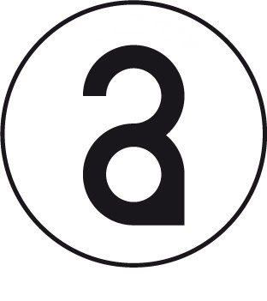

Grossetti Arte

Milano, gennaio 2022
L’artista di origine spagnola Felipe Cardeña, noto per la sua biografia sfuggente, picaresca e misteriosa e la sua propensione a un lavoro collettivo e partecipativo assieme alla sua crew formata da studenti e da giovani artisti (unico caso di una crew in stile rap nel panorama dell’arte contemporanea), torna a Milano, grazie alla collaborazione con il gallerista Bruno Grossetti, con una nuova iniziativa di arte pubblica.
Una nuova opera, realizzata dalla Felipe Cardeña crew su stoffe multietniche e coloratissime (com’è nel background dell’artista, che con questa tecnica ha già esposto una grande tenda alla Biennale di Venezia e in numerose mostre d’arte contemporanea), è stata allestita su un balcone di pertinenza del gallerista Bruno Grossetti, che si affaccia sulla centralissima Piazza XXV Aprile, come ormai ci ha abituato dall’inizio della pandemia.
Sono infatti due anni che l’artista invia alla città, attraverso striscioni colorati, dei messaggi di speranza, di ottimismo e di fiducia, attraverso la creazione di opere d’arte realizzate su stoffa, sulle quali vengono di volta in volta cucite a mano, dai ragazzi della sua crew, scritte che riportano citazioni, frasi e slogan di grande effetto. L’ideazione delle scritte avviene attraverso un’opera di confronto e di dibattito tra i membri della crew e il gallerista Bruno Grossetti, parte integrante del progetto anche dal punto di vista ideativo e creativo.
Il primo striscione, creato nel marzo 2020, durante il primo lockdown, era nato nell’ambito di un progetto curato da Christian Gangitano per la città di Milano, che vedeva la partecipazione di diversi artisti con progetti esposti alle finestre delle abitazioni e degli studi: in quell’occasione, Cardeña e la sua crew avevano realizzato, sempre in collaborazione con Bruno Grossetti, uno striscione che riportava una frase tratta da una delle più celebri canzoni dei Beatles, “All you need is Love”, a ribadire l’importanza dei sentimenti di amore e di condivisione in un momento così difficile per tutti.
A questo era seguito, nel maggio 2020, un secondo striscione, intento a infondere coraggio e vitalità alla città in un momento di grande incertezza e timore dovuto alla pandemia e alla crisi globale, sul quale era riportata la frase “I have a Dream”, tratta dallo storico discorso tenuto da Martin Luther King nell’agosto del 1963 davanti al Lincoln Memorial di Washington in occasione di una manifestazione per i diritti civili.
Il terzo striscione, un anno dopo, nel maggio 2021, riportava invece una semplice parola: “Freedom”, che voleva essere non solo un grido di gioia e di liberazione dopo il lungo stallo dovuto al prolungamento del lockdown sanitario, ma un messaggio di speranza e di ottimismo, simbolo della libertà di creare, di pensare a noi stessi e agli altri, di fare arte, di partecipare, di riprendere in mano la nostra esistenza.
Oggi, ecco il nuovo striscione creato dall’artista e dalla sua crew: la frase, questa volta, è “Be Future”: frase che incita ciascuno di noi a costruire il nostro futuro, a non avere paura, a guardare avanti con ottimismo e con coraggio. Il futuro siamo noi, sembra dirci lo striscione esposto sul balcone di Piazza XXV aprile: prendiamolo in mano e guardiamo avanti con fiducia.

Indirizzo e-mail galleria@grossettiart.it
tel. 344-2046825

